Verkeersbesluit tot het toewijzen van de Dorpsstraat te St. Willebrord, tussen de Pastoor Bastiaansensingel en de Roosendaalseweg, aan de snelheidszone 30 km/u
Burgemeester en wethouders van Rucphen,

Overwegingen ten aanzien van het besluit
een verkeersbesluit dient te worden genomen voor het instellen van een snelheidsregime;
de Dorpsstraat gelegen is binnen de bebouwde kom van de woonkern St. Willebrord en in beheer en onderhoud is bij de gemeente Rucphen;de Dorpsstraat is aangewezen als erftoegangsweg met een toegestane maximumsnelheid van 30 km/u;
de Dorpsstraat in de bestaande situatie reeds een erftoegangsweg is met een toegestane maximumsnelheid van 30 km/u en dat hier nog een verkeersbesluit voor genomen dient te worden;
de Dorpsstraat vanaf de aansluiting met de Pastoor Bastiaansensingel tot en met de aansluiting met de Roosendaalseweg is ingericht als erftoegangsweg;
de inrichting volgens Duurzaam Veilig gerealiseerd wordt met behulp van plateaus op kruispunten en klinkerbestrating op de wegvakken;
de Dorpsstraat volledig valt binnen een snelheidszone 30 km/u, die duidelijk herkenbaar in het straatbeeld van St. Willebrord aanwezig is door middel van bebording van het type A1 en A2 uit Bijlage 1 van het Reglement Verkeersregels en Verkeerstekens 1990.
Overeenkomstig artikel 24 van het Besluit administratieve bepalingen inzake het wegverkeer is overleg gepleegd met de korpschef van politie eenheid Zeeland - West Brabant, District De Markiezaten, namens de hoofdagent van het basisteam Roosendaal.

BESLUIT
Instellen van een maximumsnelheid van 30 km/u op de Dorpsstraat te St. Willebrord, tussen de Pastoor Bastiaansensingel en de Roosendaalseweg, als onderdeel van de zone door het plaatsen van het bord A1-30-ZB en A2-30-ZE van bijlage 1 van het Reglement Verkeersregels en Verkeerstekens 1990: zoals nader weergegeven op de bij dit besluit behorende tekening VKV-03-0591-4.
Dit besluit ligt met ingang van 2 oktober 2024 gedurende een termijn van zes weken ter inzage in het gemeentehuis te Rucphen. Bekendmaking van dit besluit geschiedt in overeenstemming met het bepaalde in artikel 26 van het Besluit administratieve bepalingen inzake het wegverkeer (BABW).
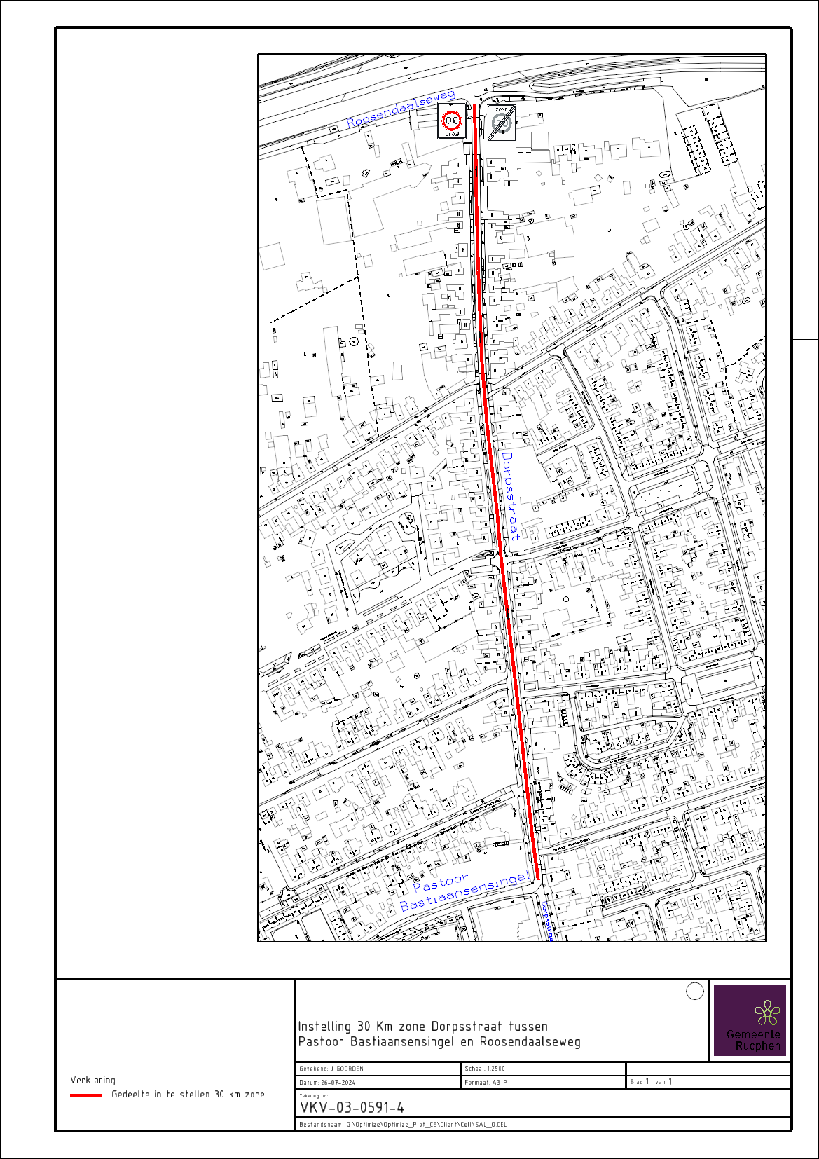

Rucphen 2 oktober 2024
Namens deze,
Burgemeester en wethouders van Rucphen

Mededelingen
Bezwaar- of beroepsclausule
Op grond van de Algemene wet bestuursrecht kan iedereen wiens belang bij een besluit is betrokken, hiertegen een met redenen omkleed bezwaarschrift indienen. Dit moet gebeuren binnen zes weken na de dag waarop burgemeester en wethouders het besluit hebben gepubliceerd. Het bezwaarschrift dient te zijn gericht aan burgemeester en wethouders van Rucphen, Postbus 9, 4715 ZG Rucphen. Wij wijzen u erop dat het indienen van een bezwaarschrift geen schorsende werking heeft.
Tevens bestaat de mogelijkheid een verzoek om een voorlopige voorziening in te dienen bij de President van de Rechtbank Zeeland – West-Brabant, Postbus 90006, 4800 PA Breda. In dat geval zal deze beslissing pas in werking treden nadat op het verzoek is beslist.

